

АДМИНИСТРАЦИЯ ГОРОДА БОГОТОЛА
Красноярского края

ПОСТАНОВЛЕНИЕ

« 06 »____10____2014 г. г. Боготол № 1622-п

О внесении изменений в постановление администрации города Боготола от 03.02.2014 № 0175-п «Об утверждении схемы размещения рекламных конструкций на территории города Боготола»

В соответствии со ст. 19 Федерального закона от 13.03.2006 № 38-ФЗ «О рекламе», Постановлением Правительства Красноярского края от 30.07.2013 № 363-п «Об утверждении порядка предварительного согласования схем размещения рекламных конструкций на земельных участках независимо от форм собственности, а также на зданиях или ином недвижимом имуществе, находящихся в собственности Красноярского края или муниципальной собственности, и вносимых в них изменений», руководствуясь ст. 39.3 Устава города Боготола, ПОСТАНОВЛЯЮ:
1. Внести в постановление администрации города Боготола от 03.02.2014 № 0175-п «Об утверждении схемы размещения рекламных конструкций на территории города Боготола» следующие изменения:
1.1. В приложении к постановлению дополнить схему размещения рекламных конструкций, расположенных на территории города Боготола, согласно приложению к настоящему постановлению.
2. Разместить настоящее постановление на официальном сайте администрации города Боготола www.bogotolcity.ru в сети Интернет и опубликовать в официальном печатном издании газете «Земля боготольская».
3. Контроль за исполнением настоящего постановления возложить на заместителя руководителя местной администрации города Боготола по правовым и экономическим вопросам Т.В. Рычкову.

4. Постановление вступает в силу в день, следующий за днем его официального опубликования.

Руководитель местной
администрации города Боготола Е.Г. Антонов

Лоськова Галина Андреевна
Климец Татьяна Александровна
2-54-73
6 экз.
Приложение
к постановлению администрации
города Боготола
от «_06_»__10__2014г. № 1622-п

№  п/п | Адрес или адресный ориентир рекламного места | Тип рекламной конструкции, площадь информационного  поля (в метрах) | Примечание
1 | 2 | 3 | 4
16 | г. Боготол, ул. Кирова,  в районе АГЗС с левой стороны | щитовая конструкция с  размером информационного  поля 3,0 x 6,0 м | См. рис. 10
17 | г. Боготол, на пересечении  ул. Кирова - ул. Комсомольская | щитовая конструкция с  размером информационного  поля 12,0 x 4,0 м | См. рис. 10

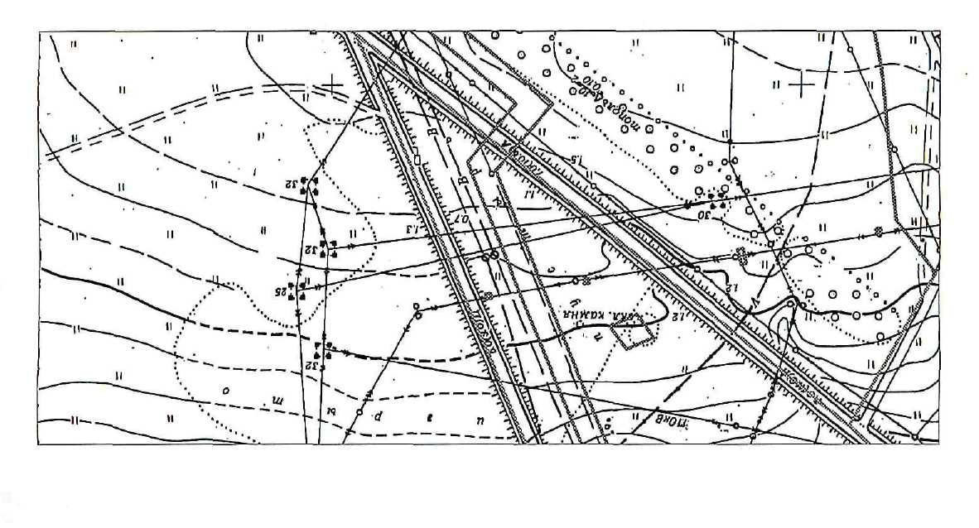
Рис. 10

